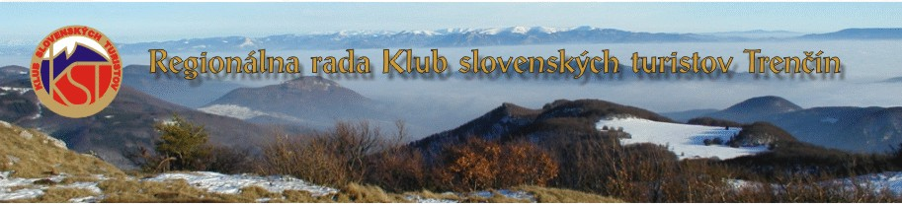
REGIONÁLNA RADA KLUB SLOVENSKÝCH TURISTOV
TRENČÍN

pozýva predsedov (delegátov) jednotlivých klubov KST na

REGIONÁLNU KONFERENCIU

konanú dňa 20.02.2026 (piatok) o 16:00 hod. v priestoroch reštaurácie Koruna Pub, ul.Braneckého, Trenčín

Program schôdze:
- otvorenie konferencie
- schválenie programu
- voľba pracovných komisií (mandátová, volebná a návrhová)
- správa o činnosti - predseda
- správa o hospodárení - ekonóm
- revízna správa - kontrolór
- predstavenie kandidátov na predsedu regionálnej rady
- predstavenie kandidátov do regionálnej rady ako členov výboru
- voľby
- diskusia
- návrh uznesenia
- schválenie uznesenia
- záver
- večera

Žiadame predsedov jednotlivých KST aby nahlásili za každý klub jedného delegáta, ktorý sa zúčastní regionálnej konferencie s hlasovacím mandátom podľa kľúča: 1 hlas za každých 50 členov daného klubu. Vychádza sa z členskej základne za rok 2025.

Mená delegátov zašlite na e-mail: predseda@ksttn.sk najneskôr do 15.02.2026 !

Výbor RR KST Trenčín

